МИНИСТЕРСТВО ОБРАЗОВАНИЯ И НАУКИ РОССИЙСКОЙ ФЕДЕРАЦИИ
ПЕНЗЕНСКИЙ ГОСУДАРСТВЕННЫЙ УНИВЕРСИТЕТ
Кафедра «Челюстно-лицевая хирургия»

КУРСОВАЯ РАБОТА
По дисциплине: «Местное обезболивание и анестезия в стоматологии»
На тему: «Внеротовые виды проводникового обезболивания на нижней челюсти. Проводниковая анестезия на нижней челюсти. Топографическая анатомия III-ей ветви тройничного нерва. Показания и противопоказания»

Специальность 31.05.03
Выполнил: студент Азамов С.Н. 18ЛС9 2 курса
Руководитель: старший преподаватель
Костригина Е.Д.
Работа защищена с оценкой __________________
Дата защиты «___»________________20___ г.

Пенза 2020
СОДЕРЖАНИЕ
Введение…………………………………………………………………………...3
1. Топографическая анатомия III ветви тройничного нерва…………………...4
2. Показания и противопоказания к проведению проводниковой анестезии…9
3. Проводниковое обезболивание на нижней челюсти: мандибулярная анестезия……………………………………………….…………………………11
3.1. Анестезия по Берше-Дубову-Уварову……………..………………………12
4. Проводниковое обезболивание на нижней челюсти: ментальная анестезия………………………………………………………………………….13
Заключение……………………………………………………………………….15
Список литературы……………………………………………………………....16
Приложение………………………………………………………………………18

ВВЕДЕНИЕ
Обезболивания в стоматологии является очень важной. Большинство дейтвий врача или можно сказать манипуляции сопровождаются болевыми синдромами разной степени выраженности, с которой связан, возникающий страх у пациентов перед подесещением стоматолога. Таким образом, недостаточный опыт, связанный с отсутствием адекватного обезболивания у таких пациентов влечет за собой невозможность полноценного стоматологического лечения в дальнейшем из-за несвоевременного обращения пациента к стоматологу. Также, в насоящее время пациенты стали предъявлять все больше требования к комфортности стоматологического лечения. Качество обезболивания играет большую и важную роль в создании обстановки комфортности и во многом ее обуславливает.

1.ТОПОГРАФИЧЕСКАЯ АНАТОМИЯ III ВЕТВИ ТРОЙНИЧНОГО НЕРВА
Нижнечелюстной нерв (n. mandibularis) — третья ветвь тройничного нерва, является смешанным нервом и формируется за счет чувствительных нервных волокон, идущих из тройничного узла, и двигательных волокон двигательного корешка (рис. 1). Толщина ствола нерва колеблется от 3,5 до 7,5 мм, а длина внечерепного отдела ствола — 0,5-2,0 см. Нерв состоит из 30-
80 пучков волокон, включающих от 50 000 до 120 000 миелиновых нервных волокон [12].
Нижнечелюстной нерв осуществляет чувствительную иннервацию твердой оболочки головного мозга, кожи нижней губы, подбородка, нижней части щеки, передней части ушной раковины и наружного слухового прохода, части поверхности барабанной перепонки, слизистой оболочки щеки, дна полости рта и передних двух третей языка, зубов нижней челюсти, а также двигательную иннервацию всех жевательных мышц, челюстноподъязычной мышцы, переднего брюшка двубрюшной мышцы и мышц, напрягающих барабанную перепонку и нёбную занавеску. Из полости черепа нижнечелюстной нерв выходит через овальное отверстие и попадает в подвисочную ямку, где разделяется вблизи места выхода на ряд ветвей. Ветвление нижнечелюстного нерва возможно или по рассыпному типу (чаще при долихоцефалии) — нерв распадается на множество ветвей (8-11), или по магистральному типу (чаще при брахицефалии) с ветвлением на небольшое число стволов (4-5), каждый из которых является общим для нескольких нервов.
С ветвями нижнечелюстного нерва связаны три узла автономной нервной системы: ушной (ganglion oticum); поднижнечелюстной (ganglion submandibulare); подъязычный (ganglion sublinguale). От узлов идут постганглионарные парасимпатические секреторные волокна к слюнным железам [3].
Нижнечелюстной нерв отдает ряд ветвей:
1. Менингеальная ветвь (r. meningeus) проходит через остистое отверстие вместе со средней менингеальной артерией в полость черепа, где разветвляется в твердой оболочке.
2. Жевательный нерв (n. massetericus), преимущественно двигательный, часто (особенно при магистральной форме ветвления нижнечелюстного нерва) имеет общее начало с другими нервами жевательных мышц. Проходит кнаружи над верхним краем латеральной крыловидной мышцы, затем через вырезку нижней челюсти и внедряется в жевательную мышцу. Перед входом в мышцу посылает тонкую ветвь к височно-нижнечелюстному суставу, обеспечивая его чувствительную иннервацию.
3. Глубокие височные нервы (nn. temporales profundi), двигательные, проходят по наружному основанию черепа кнаружи, огибают подвисочный гребень и входят в височную мышцу с ее внутренней поверхности в переднем (п. temporalis profundus anterior) и заднем (п. temporalis profundus posterior) отделах.
4. Латеральный крыловидный нерв (n. pterygoideus lateralis), двигательный, обычно отходит общим стволом со щечным нервом, подходит к одноименной мышце, в которой разветвляется.
5. Медиальный крыловидный нерв (п. pterygoideus medialis), главным образом двигательный. Проходит через ушной узел или прилегает к его поверхности и следует вперед и вниз к внутренней поверхности одноименной мышцы, в которую проникает вблизи ее верхнего края. Кроме того, вблизи ушного узла он отдает нерв мышце, напрягающей нёбную занавеску (п. musculi tensoris veli palatine), нерв мышцы, напрягающей барабанную перепонку (п. musculi tensoris tympani), и соединительную ветвь к узлу.
6 . Щечный нерв (n. buccalis), чувствительный, проникает между двумя
головками латеральной крыловидной мышцы и идет по внутренней поверхности височной мышцы, распространяясь далее вместе со щечными сосудами по наружной поверхности щечной мышцы до угла рта. На своем пути отдает тонкие ветви, прободающие щечную мышцу и иннервирующие слизистую оболочку щеки (до десны 2-го премоляра и 1-го моляра) и ветви к коже щеки и угла рта. Образует соединительную ветвь с ветвью лицевого нерва и с ушным узлом.
7. Ушно-височный нерв (n. auriculotemporalis), чувствительный, начинается от задней поверхности нижнечелюстного нерва двумя корешками, охватывающими среднюю менингеальную артерию, которые затем соединяются в общий ствол. Получает от ушного узла соединительную ветвь, содержащую парасимпатические волокна. Около шейки суставного отростка нижней челюсти ушно-височный нерв идет кверху и через околоушную слюнную железу выходит в височную область, где разветвляется на конечные ветви — поверхностные височные (rr. temporales superficiales).
На своем пути ушно-височный нерв отдает следующие ветви:
1) суставные (rr. articulares), к височно-нижнечелюстному суставу;
2) околоушные (rr. parotidei), к околоушной слюнной железе. Эти ветви содержат, кроме чувствительных, парасимпатические секреторные волокна из ушного узла;
3) нерв наружного слухового прохода (n. meatus acustuci externi), к коже наружного слухового прохода и барабанной перепонке;
4) передние ушные нервы (nn. auriculares anteriores), к коже переднего отдела ушной раковины и средней части височной области.
8. Язычный нерв (n. lingualis), чувствительный. Берет начало от нижнечелюстного нерва вблизи овального отверстия и располагается между крыловидными мышцами кпереди от нижнего альвеолярного нерва. У верхнего края медиальной крыловидной мышцы или несколько ниже к нерву присоединяется барабанная струна (chorda tympani), которая является продолжением промежуточного нерва. В составе барабанной струны в язычный нерв включаются секреторные волокна, следующие к поднижнечелюстному и подъязычному нервным узлам, и вкусовые волокна к сосочкам языка. Далее язычный нерв проходит между внутренней поверхностью нижней челюсти и медиальной крыловидной мышцей, над поднижнечелюстной слюнной железой по наружной поверхности подъязычно-язычной мышцы к боковой поверхности языка. Между подъязычно-язычной и подбородочно-язычной мышцами нерв рассыпается на конечные язычные ветви (rr. linguales) [1].
По ходу нерва формируются соединительные ветви с подъязычным нервом и барабанной струной.
В полости рта язычный нерв отдает следующие ветви:
1) ветви к перешейку зева (rr. isthmi faucium), иннервирующие слизистую оболочку зева и заднего отдела дна полости рта;
2) подъязычный нерв (п. sublingualis) отходит от язычного нерва у заднего края подъязычного узла в виде тонкой соединительной ветви и распространяется вперед по боковой поверхности подъязычной слюнной железы. Иннервирует слизистую оболочку дна полости рта, десну и подъязычную слюнную железу;
3) язычные ветви (rr. linguales) проходят вместе с глубокими артерией и венами языка через мускулатуру языка вперед и оканчиваются в слизистой оболочке верхушки языка и его тела до пограничной линии. В составе язычных ветвей проходят вкусовые волокна к сосочкам языка, переходящие из барабанной струны [2, 7].
9. Нижний альвеолярный нерв (n. alveolaris inferior), смешанный. Это наиболее крупная ветвь нижнечелюстного нерва. Его ствол лежит между крыловидными мышцами позади и латеральнее язычного нерва, между нижней челюстью и клиновидно-нижнечелюстной связкой. Нерв входит вместе с одноименными сосудами в нижнечелюстной канал, где отдает множественные ветви, анастомозирующие между собой и образующие нижнее зубное сплетение (plexus dentalis inferior) (в 15% случаев), или непосредственно нижние зубные и десневые ветви. Покидает канал через подбородочное отверстие, разделяясь перед выходом на подбородочный нерв и резцовую ветвь. Отдает следующие ветви:
1) челюстно-подъязычный нерв (п. mylohyoides) возникает вблизи входа нижнего альвеолярного нерва в нижнечелюстное отверстие, располагается в одноименной борозде ветви нижней челюсти и идет к челюстно-подъязычной мышце и переднему брюшку двубрюшной мышцы;
2) нижние зубные и десневые ветви (rr. dentales et gingivales inferiors)
берут начало от нижнего альвеолярного нерва в нижнечелюстном канале; иннервируют десну, альвеолы альвеолярной части челюсти и зубы (премоляры и моляры);
3) подбородочный нерв (п. mentalis) является продолжением ствола нижнего альвеолярного нерва по выходе через подбородочное отверстие из канала нижней челюсти; здесь нерв разделяется веерообразно на 4—8 ветвей, среди которых различают подбородочные (rr. mentales), к коже подбородка и нижние губные (rr. labials inferiors), к коже и слизистой оболочке нижней губы.
Ушной узел (ganglion oticum) — округлое уплощенное тело диаметром 3—5 мм; располагается под овальным отверстием на заднемедиальной
поверхности нижнечелюстного нерва. К нему подходит малый каменистый нерв (от языкоглоточного), приносящий преганглионарные парасимпатические волокна. От узла отходит ряд соединительных ветвей:
1) к ушно-височному нерву, в который поступают постганглионарные парасимпатические секреторные волокна, идущие затем в составе околоушных ветвей к околоушной слюнной железе;
2) к щечному нерву, через который постганглионарные парасимпатические секреторные волокна достигают мелких слюнных желез полости рта;
3) к барабанной струне;
4) к крылонёбному и тройничному узлам.
Поднижнечелюстной узел (ganglion submandibulare) (размером 3,0— 3,5 мм) располагается под стволом язычного нерва и связан с ним узловыми ветвями (rr. ganglionares). По этим ветвям идут к узлу и оканчиваются в нем преганглионарные парасимпатические волокна барабанной струны. Отходящие из узла ветви иннервируют поднижнечелюстную и подъязычную слюнные железы (рис. 2) [15].
2. ПОКАЗАНИЯ И ПРОТИВОПОКАЗАНИЯ К ПРОВЕДЕНИЮ
ПРОВОДНИКОВОЙ АНЕСТЕЗИИ
Проводниковое обезболивание проводят:
1. При травматических и длительных вмешательствах в области 2 и более зубов (атипичное удаление зуба, вживление импланта и цистэктомия);
2. При воспалительных процессах челюстно-лицевой области
(периостит, остеомиелит);
3. При вмешательстве на 2-3 и больше зубах (удаление, лечение и препарирование зубов для протезирования);
4. При вмешательстве на нижних молярах [15].
Противопоказаниями к местной анестезии являются следующие состояния:
1. Индивидуальная непереносимость обезболивающих компонентов и вспомогательных веществ препарата (вазоконстрикторов, стабилизаторов, консервантов).
2. Инфаркт миокарда или инсульт, перенесенные в течение полугода до обращения к стоматологу,
3. Болезни, поражающие эндокринную систему — тиреотоксикоз, сахарный диабет и другие,
4. Тахикардия, нестабильная стенокардия, рефрактерная аритмия,
5. Бронхиальная астма, сопровождающаяся повышенной чувствительностью к сульфитам,
6. Печеночная недостаточность в тяжелой форме,
7. Закрытоугольная глаукома,
8. Употребление бета-адреноблокаторов, трициклических антидепрессантов,
9. Заболевания психики,
10. Недавно проведенная операция по коронарному шунтированию [19].

3. ПРОВОДНИКОВОЕ ОБЕЗБОЛИВАНИЕ НА НИЖНЕЙ ЧЕЛЮСТИ: МАНДИБУЛЯРНАЯ АНЕСТЕЗИЯ
Нижнечелюстное отверстие расположено на внутренней поверхности ветви нижней челюсти от переднего края на расстоянии 15 мм, от заднего – 13 мм, от вырезки нижней челюсти – на 22 мм, а от основания нижней челюсти – на 27 мм. Высота расположения соответствует уровню жевательной поверхности нижних больших коренных зубов у взрослых, у детей несколько ниже (рис. 3). Спереди и изнутри отверстие прикрыто язычком нижней челюсти, поэтому анестетик надо вводить на 8-10 мм выше уровня отверстия над верхним полюсом костного выступа, где нерв лежит в костном желобке, а также находится рыхлая клетчатка, по которой хорошо распространяется раствор. Существует несколько способов проведения мандибулярной анестезии внеротовым путём [8, 16].
Эти способы были предложены на случай невозможного проведения внутриротовых способов. Наиболее известны с доступом из поднижнечелюстной области и подскуловый способ (Берше-Дубова).
Поднижнечелюстной путь рекомендуют использовать при затрудненном открывании рта. Вначале находят анатомические ориентиры. На середине линии, проведенной от верхнего края козелка ушной раковины к месту пересечения переднего края жевательной мышцы с основанием нижней челюсти находится проекция отверстия нижней челюсти на кожу. Вкол иглы производят в области основания нижней челюсти отступя на 1,5 см кпереди от угла, затем иглу продвигают вверх на 3,5-4 см по внутренней поверхности ветви параллельно её заднему краю, сохраняя контакт с костью. Здесь выпускают основную часть анестетика и, продвинув иглу ещё на 1 см вверх, выключают язычный нерв [11].
Основные недостатки этого способа:
• Отсутствие хорошо определяемых ориентиров глубины погружения иглы, в результате чего возможны отклонения иглы, кроме того проведение анестезии сложно провести у дете и тучных людей,
• Неизбежно травмируется медиальная крыловидная мышца, покрывающей внутреннюю поверхность ветви нижней челюсти, в
результате этого развивается ограничение подвижности нижней челюсти вплоть до сведения челюстей [9, 17].
3.1. АНЕСТЕЗИЯ ПО БЕРШЕ-ДУБОВУ-УВАРОВУ
Иглу располагают перпендикулярно коже боковой поверхности лица. Вкол иглы производят непосредственно под нижним краем скуловой дуги, отступив на 2 см кпереди от основания козелка уха.Вкол иглы производится перпендикулярно коже. Иглу продвигают на 4-4,5 см внутрь, предпосылая анестетик. Анестетик попадает на внутренную поверхность медиальной крыловидной мышцы и опускаясь вниз, одновременно с расслаблением жевательных мышц блокирует нижние альвеолярные и язычные нервы.
Вводят 5-6 мл анестетика.
Анестезия затрагивает все зубы нижней челюсти соответствующей половины, костную ткань альвеолярной части и частично — нижней челюсти, слизистую оболочку альвеолярного отростка с оральной и вестибулярной стороны, слизистую подъязычной области и передних 2/3 языка, кожу и слизистую нижней губы, кожу подбородка на стороне анестезии. Обезболивание наступает через 7-15 мин. Продолжительность зависит от выбранного анестетика[14].

4. ПРОВОДНИКОВОЕ ОБЕЗБОЛИВАНИЕ НА НИЖНЕЙ ЧЕЛЮСТИ: МЕНТАЛЬНАЯ АНЕСТЕЗИЯ
Подбородочный нерв и резцовая ветвь нижнего луночкового нерва являются конечными ветвями нижнего луночкового нерва, на которые он разделяется после подбородочного отверстия. Подбородочное отверстие имеет овальную или округлую форму, а его размер колеблется от 1,5x2 до 3x7 мм. Оно располагается в области верхушек корней клыков или премоляров.
По данным научной литературы, подбородочное отверстие располагается в 0,8 % случаев с правой и в 1,1 % случаев с левой стороны под клыком, в 5,1 % справа и 7,4 % слева - между клыком и первым премоляром, в 11,1 % справа и 15,9 % слева - под первым премоляром, в 22,5 % справа и 30,3 % слева - между первым и вторым премоляром, в 54,5 % справа и 42,3 % слева - под вторым премоляром и, наконец, в 6 % справа и в 3,1 % слева - кзади от второго премоляра. От нижнего края нижней челюсти подбородочное отверстие располагается на расстоянии от 3 до 21 мм.
Подбородочное отверстие (или устье канала) открывается кзади, кверху и наружу[10, 20].
Показанием для выполнения этого способа являются вмешательства на мягких тканях нижней губы (наложение швов при травматических повреждениях, взятие биопсии и др.), для чего используют блокаду подбородочного нерва.
При работе на правой половине нижней челюсти врачу удобнее встать справа и сзади больного. При работе слева врач располагается справа и кпереди от больного. Используя приведённые выше анатомические ориентиры, определяют проекцию подбородочного отверстия на кожу.
Указательным пальцем левой руки в этой точке прижимают мягкие ткани к кости. Придав игле направление с учётом хода канала, производят вкол иглы
на 0,5 см выше и кзади от проекции подбородочного отверстия на коже (рис.5). Иглу продвигают вниз, внутрь и кпереди до контакта с костью. Вводят 0,5 мл раствора анестетика, осторожно перемещая иглу, находят подбородочное отверстие и входят в канал, что подтверждает ощущение характерного проваливания иглы. Иглу продвигают в канале на глубину 3-5 мм и вводят 1-2 мл анестетика [6].
Если иглу не вводить в подбородочный канал, зона обезболивания ограничивается мягкими тканями подбородка и нижней губы. Если местный анестетик введён в подбородочный канал, наступает обезболивание в области малых коренных зубов, клыка, резцов и альвеолярного отростка соответствующей стороны. Слизистая оболочка рта с вестибулярной стороны в пределах этих зубов. Редко зона обезболивания распространяется до уровня второго моляра. Анестезия наступает в среднем через 5 мин[18].

ЗАКЛЮЧЕНИЕ
Таким образом, в своей курсовой работе я представил внеротовые методы проводникового обезболивания на нижней челюсти. Современную
стоматологию сложно представить без анестезии. Большинство стоматологических манипуляций сопровождаются болью, поэтому чтобы пациент чувствовал себя комфортно и не испытывал болевых ощущений существует местная анестезия. Для ее проведения, врачу-стоматологу необходимо знать анатомию, так как для эффективного обезболивания ему нужно точно знать место вкола анестетика, а так же для предотвращения ранения крупных сосудов или нервов, для исключения осложнений в будущем. Для каждого метода существует свой ход манипуляций, который следует строго придерживаться для достижения успешного обезболивания. Ведь, если пациент комфортно чувствует себя в стоматологическом кресле, то и врачу-стоматологу намного проще и удобнее проводить свою работу

СПИСОК ЛИТЕРАТУРЫ
1. Анатомия зубов человека Гайворонский И.В., Петрова Т.Б.-МИА.2014.-c.119.
2. Анатомия зубов человека и полости рта и методы обезболивания на амбулаторном стоматологическом приёме И.В. Московская, К.Е. Михайлова, 2009.-c.89.
3. Анатомия человека: учебник: в 2 т. / С. С. Михайлов, А. В. Чукбар, А.
Г. Цыбулькин; под ред. Л. Л. Колесникова. - 5-е изд., перераб. и доп. - 2010.-c.38.
4. Бажанов Н.Н. Стоматология 21 век: учебник для вузов. М. ГЭОТАРМЕД,2012.-с.97.
5. Базикян Э.А. Стоматологическая пропедевтика, 2009.-с.260.
6. Боровский Е. Б. Терапевтическая стоматология учебник МИА 2010.с.170.
7. Килафян, О. А. Терапевтическая стоматология / О.А. Килафян. - М.: Феникс, 2010.-с.213.
8. Максимовский Ю. М. Терапевтическая стоматология М:Владос ПРЕСС 2009.-с.145.
9. Максимовский Ю.М. Фантомный курс терапевтической стоматологии Учебное пособие.-М.:ОАО «Издательство Медицина», 2009.-с.239.
10. Митронин А.В.,Максимовский, Ю. М. Терапевтическая стоматология. Руководство к практическим занятиям / Ю.М. Максимовский, А.В.
Митронин. - М.: ГЭОТАР-Медиа, 2013.-с.201.
11. Николаев А.И. Практическая терапевтическая стоматология: учебное пособие–8-е издание, дополненное и переработанное/ А.И. Николаев, Л.М. Цепов.-М.: МЕДпресинформ, 2009.-с.180.
12. Островерхов Г. Е., Бомаш Ю. М., Лубоцкий Д. Н. Оперативная хирургия и топографическая анатомия 5-е изд МИА 2009.-с.215.
13. Петрикас, А. Ж. Практическая одонтология, или Что надо знать стоматологу о строении и функции зубов / А.Ж. Петрикас, В.А.
Румянцев. - М.: Медицинское информационное агентство, 2013.-с.157.
14. Попруженок И.С. Руководство по терапевтической стоматологии. - М.:
Медицинское информационное агентство, 2012.-с.74.
15. Робустова Т. Г. Хирургическая стоматология учебник Медицина 2013.с.41.
16. Садовский В.В. Стоматологическая пропедевтика.Москва – 2013.-с.93.
17. Трошин В. Д., Жулев Е. Н. Болевые синдромы в практике стоматолога: Руководство для студентов и врачей / М-во здравоохр. РФ НГМА.- Н.
Новгород: Изд-во НГМА, 2012.- 422с.
18. Проводниковое обезболивание на нижней челюсти [Электронный ресурс]: https://studfiles.net/preview/2706328/page:7/
19. Показания и противопоказания к местному обезболиванию [Электронный ресурс]: http://karies.pro/zuby/lechenie- zubov/anesteziya/mestnaya-anesteziya.html
20. Проводниковые методы обезболивания [Электронный ресурс]: http://medbe.ru/materials/anesteziya-i-narkoz-vstomatologii/provodnikovye-metody-obezbolivaniya-na-verkhney-chelyusti/
ПРИЛОЖЕНИЕ
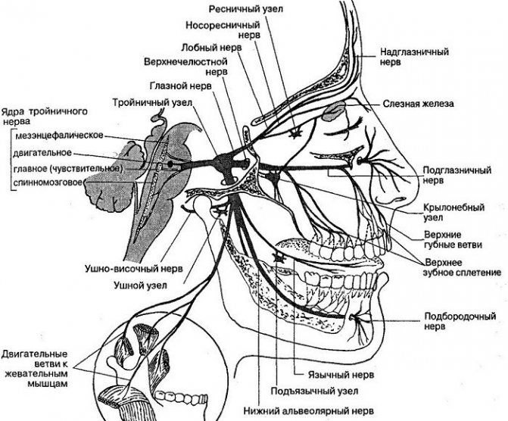
Рис.1. Ветви тройничного нерва.
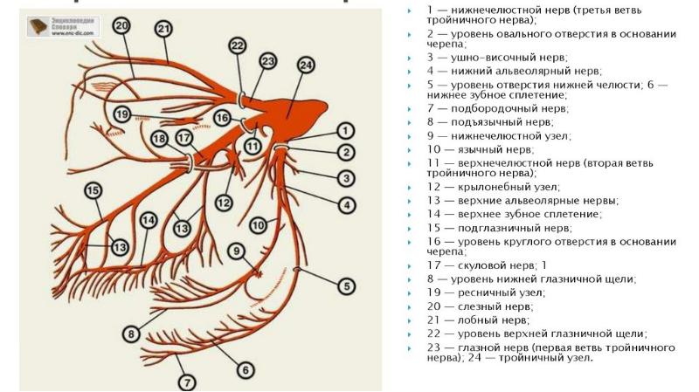
Рис.2. Ветви тройничного нерва
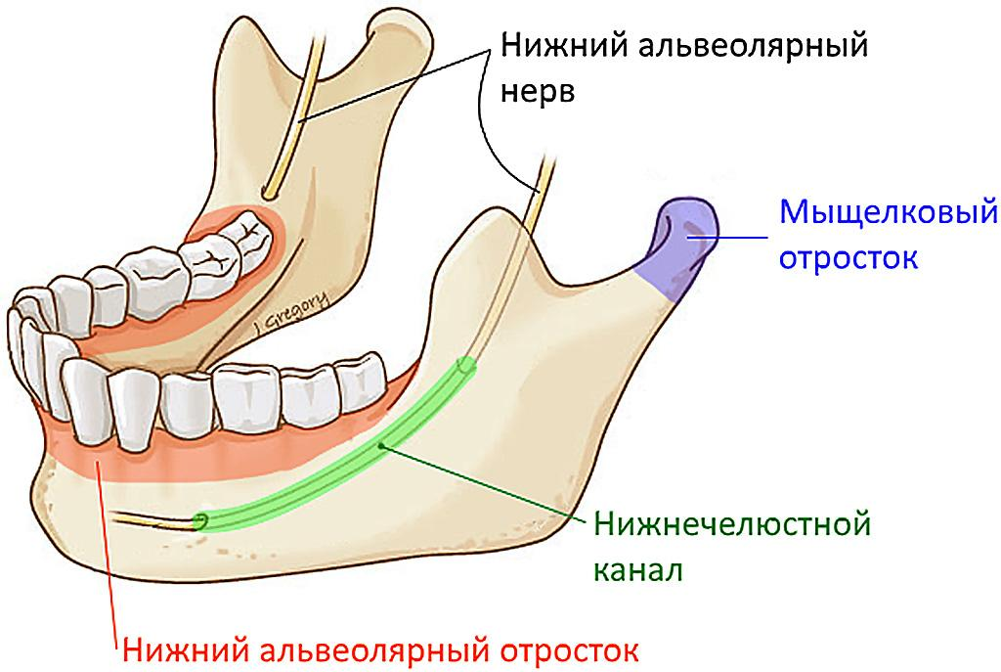

Рис.3. Нижнечелюстной канал
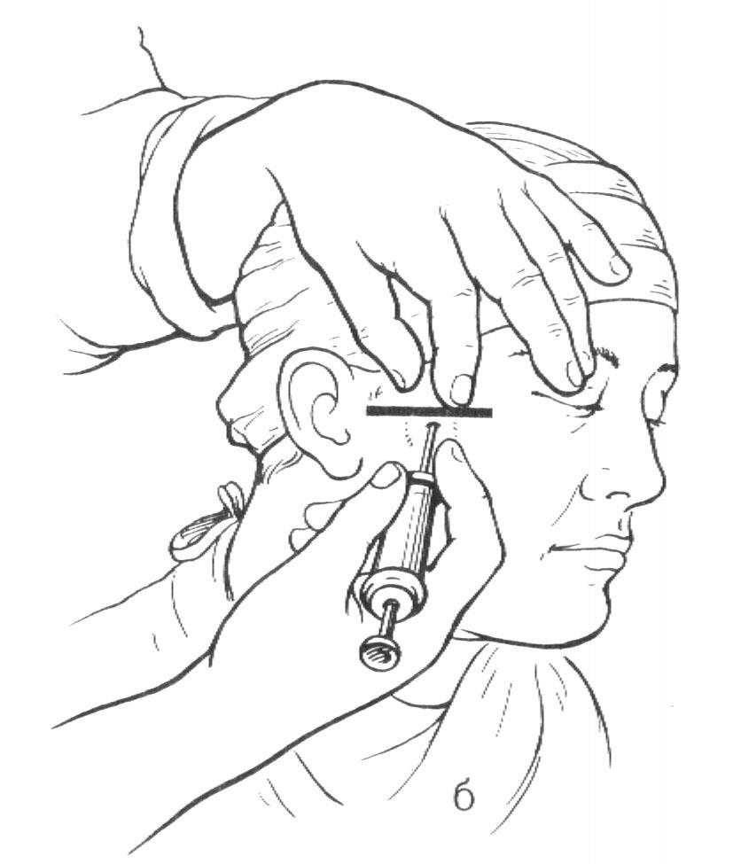
Рис.4. Анестезия по Берше-Дубову
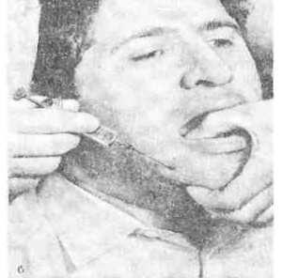
Рис.5. Внеротовой способ ментальной анестезии

